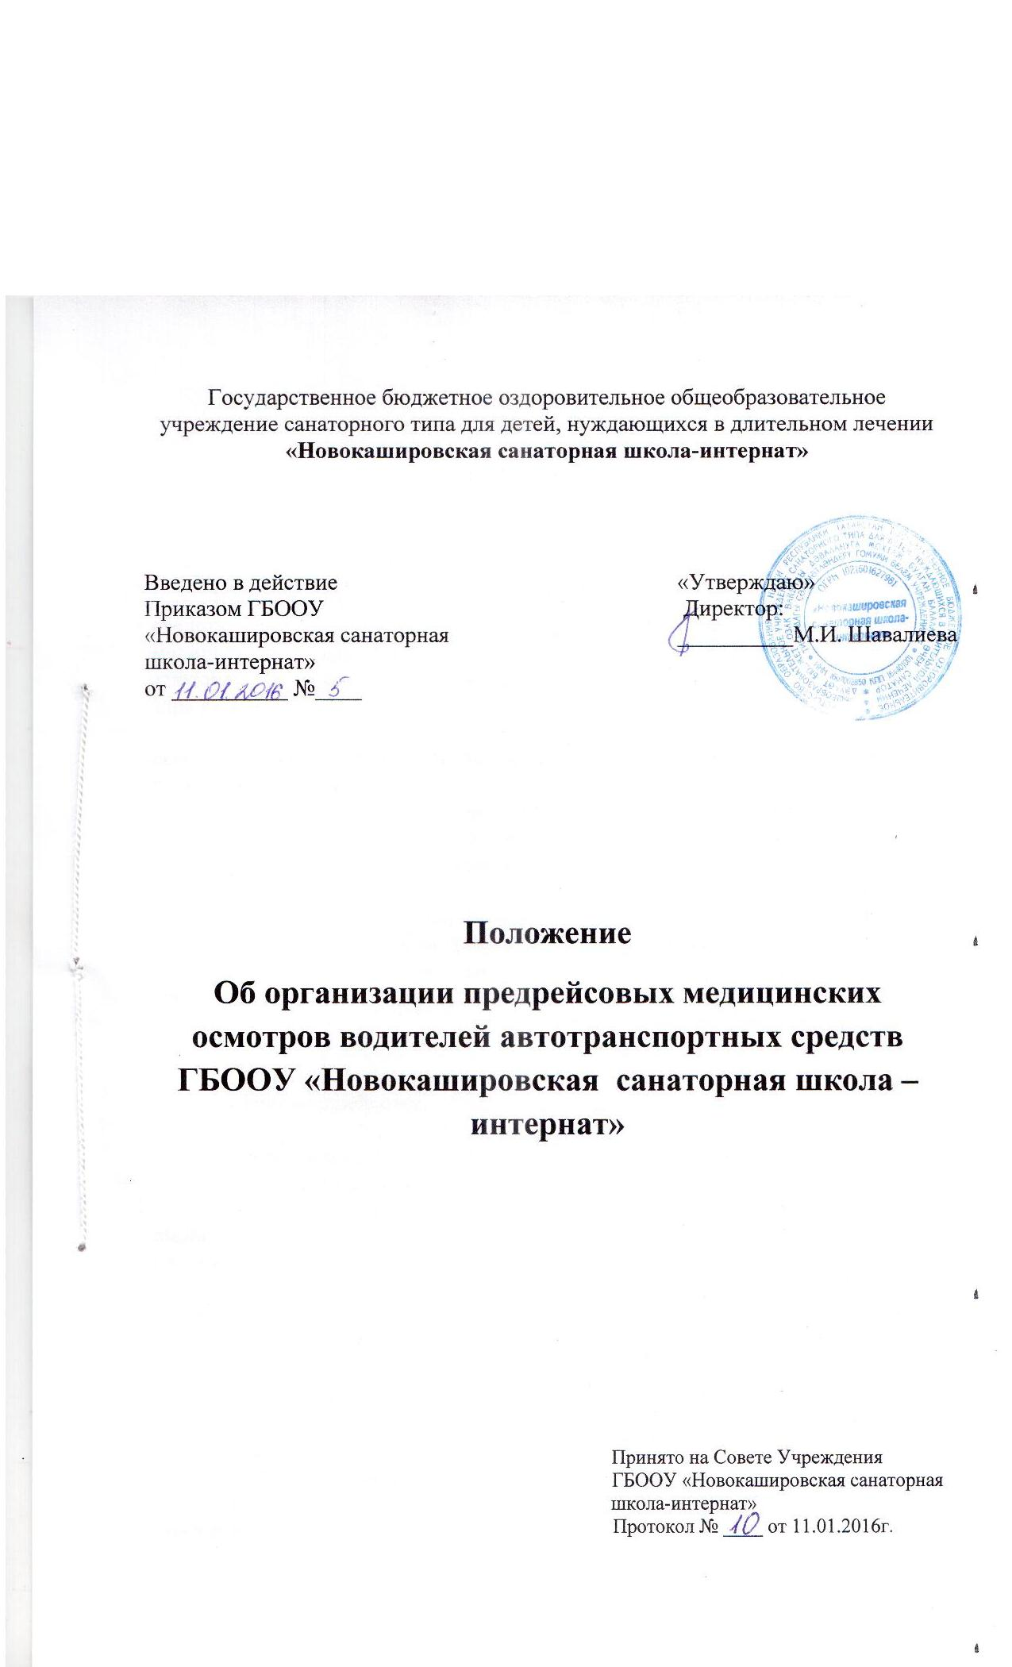 1. Общие положения

1.1. Федеральным законом от 10.12.1995 N 196-ФЗ (ред. от 28.11.2015) "О безопасности дорожного движения" (с изм. и доп., вступ. в силу с 15.01.2016) предусмотрено проведение обязательных предрейсовых медицинских осмотров водителей автотранспортных средств.
- Предрейсовые медицинские осмотры водителей автотранспортных средств проводятся медицинским работником организаций, а также медицинскими работниками учреждения здравоохранения на основании заключаемых договоров между организациями и учреждениями здравоохранения.
- Целью предрейсовых медицинских осмотров водителей является выявление лиц, которые по медицинским показаниям не могут быть допущены к управлению автомобилем как с позиции обеспечения безопасности дорожного движения, так и охраны здоровья водителя и пассажиров.
- Предрейсовые медицинские осмотры проводятся только медицинским персоналом, имеющим соответствующий сертификат, а медицинское учреждение - лицензию.
- Предрейсовые медицинские осмотры водителей проводятся в организациях всех форм собственности, имеющих автомобильный транспорт.
- Предрейсовые медицинские осмотры проводятся медицинским работником как на базе организации, так и в условиях медицинского учреждения.

- Организация проведения предрейсовых медицинских осмотров
- При предрейсовом медицинском осмотре проводится:

- сбор анамнеза;
- определение артериального давления и пульса;
- определение наличия алкоголя и других психотропных веществ в выдыхаемом воздухе или биологических субстратах одним из официально признанных методов;
- при наличии показаний - любые другие разрешенные медицинские исследования, необходимые для решения вопроса о допуске к работе.
- Для водителей, больных гипертонической болезнью, определяется индивидуальная норма артериального давления по результатам замеров не менее чем десяти предрейсовых медицинских осмотров.
- При решении вопроса о возможности допуска водителя к управлению автомобилем медицинский работник, проводящий предрейсовый медицинский осмотр, учитывает принадлежность водителя к одной из групп риска, возраст, стаж работы в профессии, условия работы и характер производственных факторов.
- Водители не допускаются к управлению автомобилем в следующих случаях:
- при выявлении признаков временной нетрудоспособности;
- при положительной пробе на алкоголь, на другие психотропные вещества и наркотики в выдыхаемом воздухе или биологических субстратах;
- при выявлении признаков воздействия наркотических веществ;
- при выявлении признаков воздействия лекарственных или иных веществ, отрицательно влияющих на работоспособность водителя.
- При допуске к рейсу на путевых листах ставится штамп "прошел предрейсовый медицинский осмотр" и подпись медицинского работника, проводившего осмотр.
- По результатам предрейсового медицинского осмотра ведется полицевой учет отстраненных от работы водителей, для чего используются бланки карт амбулаторного больного (форма 25). В каргу заносятся результаты освидетельствования (анамнез, объективные данные осмотра, причина отстранения).

3. Руководители лечебно-профилактических учреждений, осуществляющих проведение
предрейсовых медицинских осмотров, обязаны:
- Обеспечить методическое руководство и контроль за деятельностью медицинских работников, осуществляющих предрейсовые медицинские осмотры.
- Утвердить по согласованию с руководителем организации режим работы медицинского работника.

- Организовать повышение квалификации специалистов по вопросам организации проведения предрейсовых медицинских осмотров.
- Обеспечить бланками учетно-отчетной документации.
3.5. Представлять в установленном порядке отчеты по результатам проводимых
предрейсовых медицинских осмотров.

4. Для проведения предрейсовых медицинских осмотров и медицинских
освидетельствований необходимо иметь помещение, состоящее не менее чем из двух комнат:
4.1. Комнаты для проведения осмотров и комнаты для отбора биологических сред. Помещение должно быть оснащено следующими медицинскими приборами, оборудованием и мебелью (минимальное):
- кушетка медицинская;
- письменный стол, стулья, настольная лампа, шкаф для одежды, вешалка для верхней одежды, напольный коврик, сейф;
- прибор для определения артериального давления - 2 шт., термометр - 3 шт., стетофонендоскоп - 2 шт.;
- прибор для определения паров спирта в выдыхаемом воздухе - 2 шт.;
алкометр, экспресс-тесты на алкоголь и наркотики. Постоянный запас в количестве: алкометры - 2 шт., экспресс-тесты на наркотики - 10 шт.; столик для медицинского оборудования - 1 шт.; шпатели медицинские - 10 шт.;
- сумка с набором медикаментов для оказания неотложной медицинской помощи - 1 шт.; оборудованная комната для отбора биологических сред.

5. Помещение должно быть оборудовано средствами связи.

Перечень
неисправностей и условий, при которых запрещается эксплуатация транспортных средств (приложение к Основным положениям
по допуску транспортных средств к эксплуатации и обязанностям должностных лиц по обеспечению безопасности дорожного движения, утвержденным Постановлением Совета Министров - Правительства РФ от 23 октября 1993 г. N 1090 "О правилах дорожного движения")

Настоящий Перечень устанавливает неисправности автомобилей, автобусов, автопоездов, прицепов, мотоциклов, мопедов, тракторов, других самоходных машин и условия, при которых запрещается их эксплуатация. Методы проверки приведенных параметров регламентированы ГОСТом Р 51709-2001 "Автотранспортные средства. Требования безопасности к техническому состоянию и методы проверки".

1. Тормозные системы
- Нормы эффективности торможения рабочей тормозной системы не соответствуют ГОСТу Р 51709-2001.
- Нарушена герметичность гидравлического тормозного привода.
- Нарушение герметичности пневматического и пневмогидравлического тормозных приводов вызывает падение давления воздуха при неработающем двигателе на 0,05 МПа и более за 15 минут после полного приведения их в действие. Утечка сжатого воздуха из колесных тормозных камер.
- Не действует манометр пневматического или пневмогидравлического тормозных приводов.
1.5. Стояночная тормозная система не обеспечивает неподвижное состояние:
транспортных средств с полной нагрузкой - на уклоне до 16 процентов включительно;
легковых автомобилей и автобусов в снаряженном состоянии - на уклоне до 23 процентов
включительно;
грузовых автомобилей и автопоездов в снаряженном состоянии - на уклоне до 31 процента включительно.

2. Рулевое управление
- Суммарный люфт в рулевом управлении превышает следующие значения: Для автобусов - 20.
- Имеются не предусмотренные конструкцией перемещения деталей и узлов. Резьбовые соединения не затянуты или не зафиксированы установленным способом. Неработоспособно устройство фиксации положения рулевой колонки.
- Неисправен или отсутствует предусмотренный конструкцией усилитель рулевого управления или рулевой демпфер (для мотоциклов).

3. Внешние световые приборы
- Количество, тип, цвет, расположение и режим работы внешних световых приборов не соответствуют требованиям конструкции транспортного средства.
Примечание.
На транспортных средствах, снятых с производства, допускается установка внешних световых приборов от транспортных средств других марок и моделей.
- Регулировка фар не соответствует ГОСТу Р 51709-2001.
- Не работают в установленном режиме или загрязнены внешние световые приборы и световозвращатели.
- На световых приборах отсутствуют рассеиватели либо используются рассеиватели и лампы, не соответствующие типу данного светового прибора.
- Установка проблесковых маячков, способы их крепления и видимость светового сигнала не соответствуют установленным требованиям.
- На транспортном средстве установлены:
спереди - противотуманные фары с огнями любого цвета, кроме белого или желтого, указатели поворота с огнями любого цвета, кроме желтого или оранжевого, иные световые приборы с огнями любого цвета, кроме белого, а световозвращающие приспособления - любого цвета, кроме белого;
сзади - фонари заднего хода и освещения государственного регистрационного знака с огнями любого цвета, кроме белого, указатели поворота с огнями любого цвета, кроме желтого или оранжевого, иные световые приборы с огнями любого цвета, кроме красного, а световозвращающие приспособления - любого цвета, кроме красного;
сбоку - световые приборы с огнями любого цвета, кроме желтого или оранжевого, а световозвращающие приспособления - любого цвета, кроме желтого или оранжевого.

4. Стеклоочистители и стеклоомыватели ветрового стекла
4.1. Не работают в установленном режиме стеклоочистители.
4.2. Не работают предусмотренные конструкцией транспортного средства
стекл оомывател и.

5.Колеса и шины
- Шины легковых автомобилей имеют остаточную высоту рисунка протектора менее 1,6 мм, грузовых автомобилей - 1 мм, автобусов - 2 мм, мотоциклов и мопедов - 0,8 мм.
Примечание.
Для прицепов устанавливаются нормы остаточной высоты рисунка протектора шин, аналогичные нормам для шин транспортных средств - тягачей.
- Шины имеют внешние повреждения (пробои, порезы, разрывы), обнажающие корд, а также расслоение каркаса, отслоение протектора и боковины.
- Отсутствует болт (гайка) крепления или имеются трещины диска и ободьев колес, имеются видимые нарушения формы и размеров крепежных отверстий.
- Шины по размеру или допустимой нагрузке не соответствуют модели транспортного средства.
5.5. На одну ось транспортных средств установлены шины различных размеров,
конструкций (радиальной, диагональной, камерной, бескамерной), моделей, с различными
рисунками протектора, ошипованные и неошипованные, морозостойкие и неморозостойкие, новые
и восстановленные.

6. Двигатель
- Содержание вредных веществ в отработавших газах и их дымность превышают величины, установленные ГОСТом Р 52033-2003 и ГОСТом Р 52160-2003.
- Нарушена герметичность системы питания.
- Неисправна система выпуска отработавших газов.
- Нарушена герметичность системы вентиляции картера.
- Допустимый уровень внешнего шума превышает величины, установленные ГОСТом Р 52231-2004.

7. Прочие элементы конструкции
- Количество, расположение и класс зеркал заднего вида не соответствуют ГОСТу Р 51709-2001, отсутствуют стекла, предусмотренные конструкцией транспортного средства.
- Не работает звуковой сигнал.
- Установлены дополнительные предметы или нанесены покрытия, ограничивающие обзорность с места водителя.
Примечание.
На верхней части ветрового стекла автомобилей и автобусов могут прикрепляться прозрачные цветные пленки. Разрешается применять тонированные стекла (кроме зеркальных), светонропускание которых соответствует ГОСТу 5727-88. Допускается применять шторки на окнах туристских автобусов, а также жалюзи и шторки на задних стеклах легковых автомобилей при наличии с обеих сторон наружных зеркал заднего вида.
- Не работают предусмотренные конструкцией замки дверей кузова или кабины, запоры бортов грузовой платформы, запоры горловин цистерн и пробки топливных баков, механизм регулировки положения сиденья водителя, аварийный выключатель дверей и сигнал требования остановки на автобусе, приборы внутреннего освещения салона автобуса, аварийные выходы и устройства приведения их в действие, привод управления дверьми, спидометр, тахограф, противоугонные устройства, устройства обогрева и обдува стекол.
7.5. Отсутствуют предусмотренные конструкцией заднее защитное устройство,
грязезащитные фартуки и брызговики.
- Неисправны тягово-сцепное и опорно-сцепное устройства тягача и прицепного звена, а также отсутствуют или неисправны предусмотренные их конструкцией страховочные тросы (цепи). Имеются люфты в соединениях рамы мотоцикла с рамой бокового прицепа.
- Отсутствуют:
на автобусе, легковом и грузовом автомобилях, колесных тракторах - медицинская аптечка, огнетушитель, знак аварийной остановки по по ГОСТу Р 41.27-99;
на грузовых автомобилях с разрешенной максимальной массой свыше 3,5 т и автобусах с разрешенной максимальной массой свыше 5т- противооткатные упоры (должно быть не менее двух);
на мотоцикле с боковым прицепом - медицинская аптечка, знак аварийной остановки по ГОСТу Р 41.27-99.
- Неправомерное оборудование транспортных средств проблесковыми маячками и (или) специальными звуковыми сигналами либо наличие на наружных поверхностях транспортных средств специальных цветографических схем, надписей и обозначений, не соответствующих государственным стандартам Российской Федерации.
- Отсутствуют ремни безопасности и подголовники сидений, если их установка предусмотрена конструкцией транспортного средства.
- Ремни безопасности неработоспособны или имеют видимые надрывы на лямке.
- Не работают держатель запасного колеса, лебедка и механизм подъема-опускания запасного колеса. Храповое устройство лебедки не фиксирует барабан с крепежным канатом.
- На полуприцепе отсутствует или неисправно опорное устройство, фиксаторы транспортного положения опор, механизмы подъема и опускания опор.
- Нарушена герметичность уплотнителей и соединений двигателя, коробки передач, бортовых редукторов, заднего моста, сцепления, аккумуляторной батареи, систем охлаждения и кондиционирования воздуха и дополнительно устанавливаемых на транспортное средство гидравлических устройств.
- Технические параметры, указанные на наружной поверхности газовых баллонов автомобилей и автобусов, оснащенных газовой системой питания, не соответствуют данным технического паспорта, отсутствуют даты последнего и планируемого освидетельствования.
- Государственный регистрационный знак транспортного средства или способ его установки не отвечает ГОСТу Р 50577-93.
- На мотоциклах нет предусмотренных конструкцией дуг безопасности.
- На мотоциклах и мопедах нет предусмотренных конструкцией подножек, поперечных рукояток для пассажиров на седле.
7.18. В конструкцию транспортного средства внесены изменения без разрешения
Государственной инспекции безопасности дорожного движения Министерства внутренних дел
Российской Федерации или иных органов, определяемых Правительством Российской Федерации.

Ознакомлен


